实验报告一

Copyright L@1XT@LN$))EO)UY0~@89FG2021-2099 Yuanziming. All rights reserved

1.程序代码

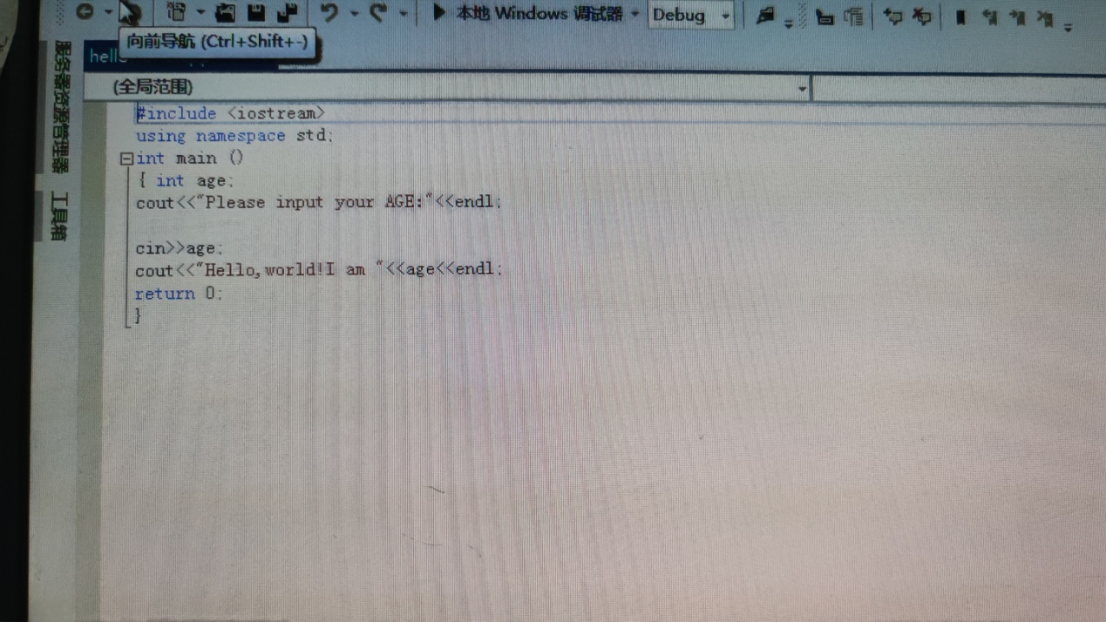

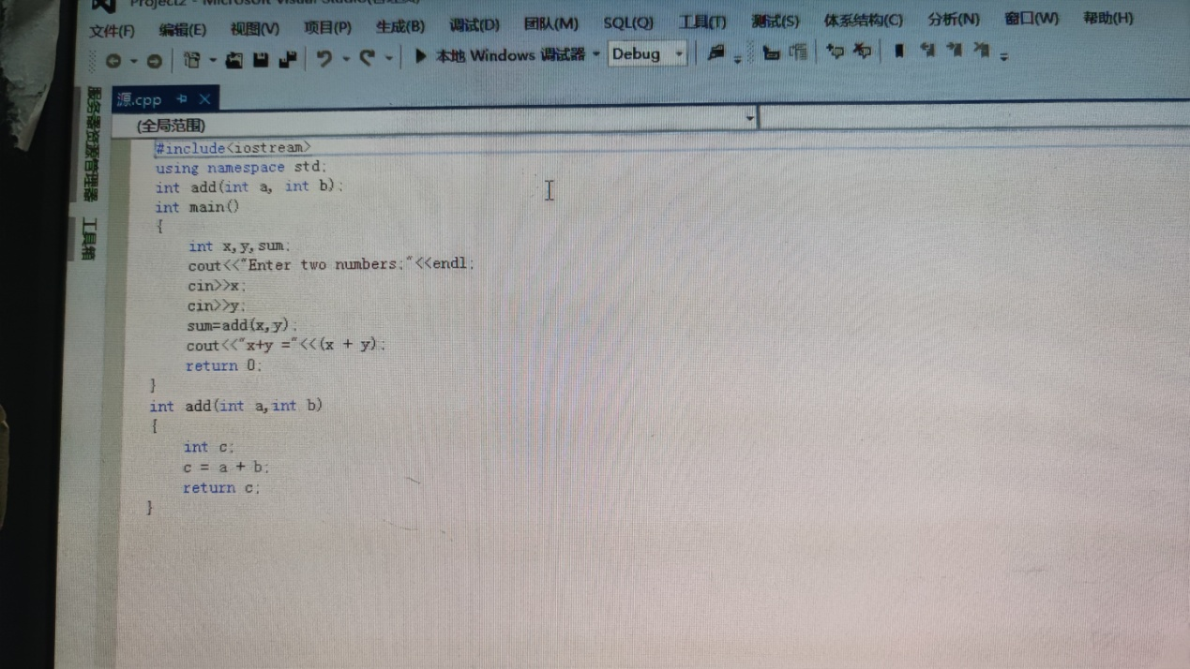

2.程序结果

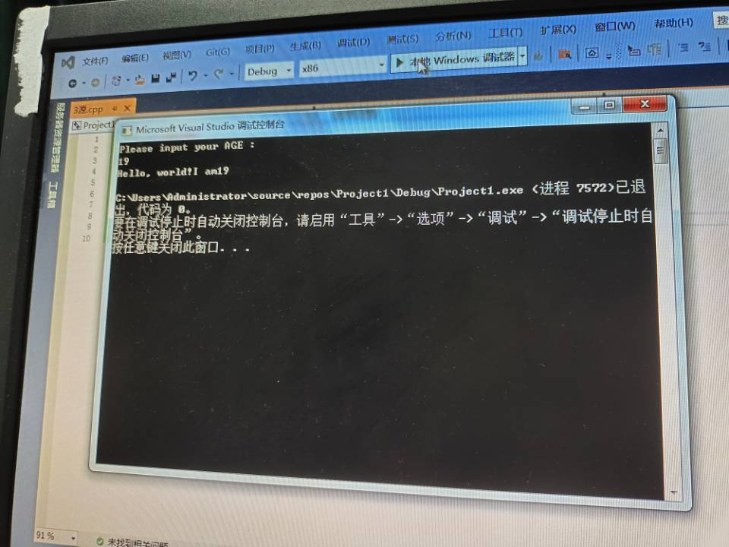

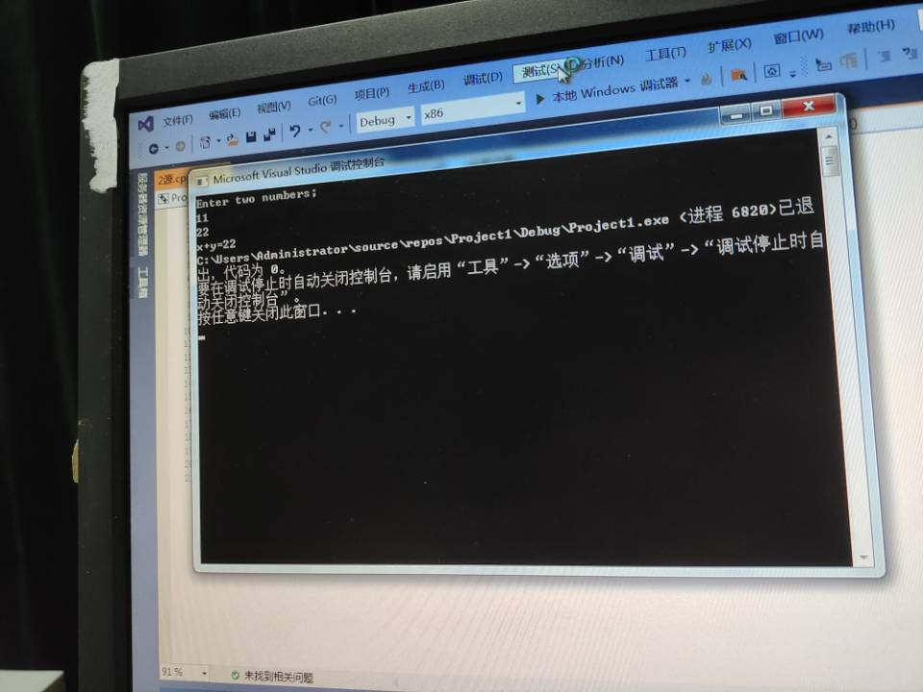

3.感想心得

初步了解了C++源程序的基本结构，学会使用简单的输入输出操作，并且能够编辑、编译、连接和运行属于自己的helloworld程序； 编译部分程序，改正所出现的错误信息，并写出输出结果。